PROCESSO DE MODELAR DADOS
Professor Luis Albano

Carolayne F. Fogaça
RA: 423375812104

A modelagem de dados é o processo de organizar e estruturar informações para que possam ser facilmente utilizadas e analisadas. O objetivo é converter dados em informações valiosas para auxiliar no processo de tomada de decisões. Esse procedimento é dividido em três fases principais: Modelagem Conceitual, Modelagem Lógica e Modelagem Física.

1. Modelagem de Conceitos
Na modelagem conceitual, o objetivo é compreender o que o sistema deve guardar. Nesta fase, apenas lidamos com os conceitos de entidades como produto, cliente e pedido, e suas interações (por exemplo, um Cliente pode realizar múltiplos Pedidos). Não abordamos detalhes técnicos aqui, apenas estabelecemos o que será relevante para o sistema.

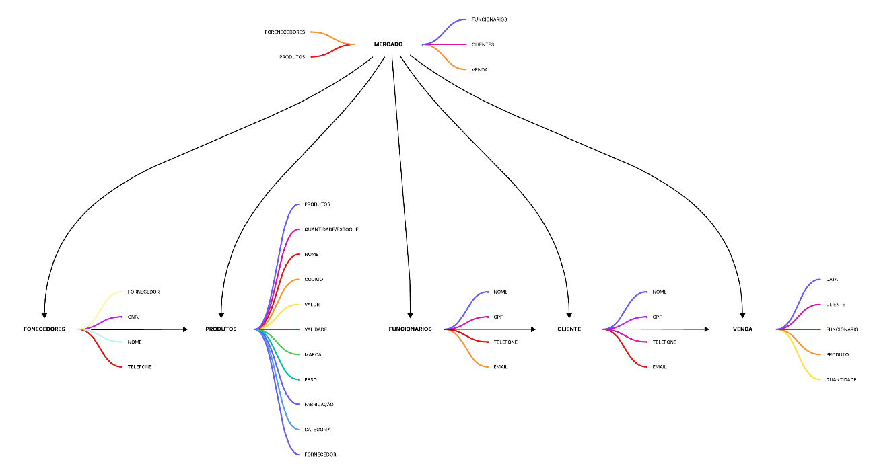

2. Modelagem Lógica

A modelagem lógica é o ponto de partida para organizar os dados de maneira mais detalhada. Nesta etapa, estabelecem-se as características de cada entidade, por exemplo, nome, endereço e telefone do cliente. E as normas de integridade, chaves primárias e estrangeiras. É também nesse ponto que se começa a planejar a organização dos dados nas tabelas do banco de dados, levando em conta as demandas do sistema.

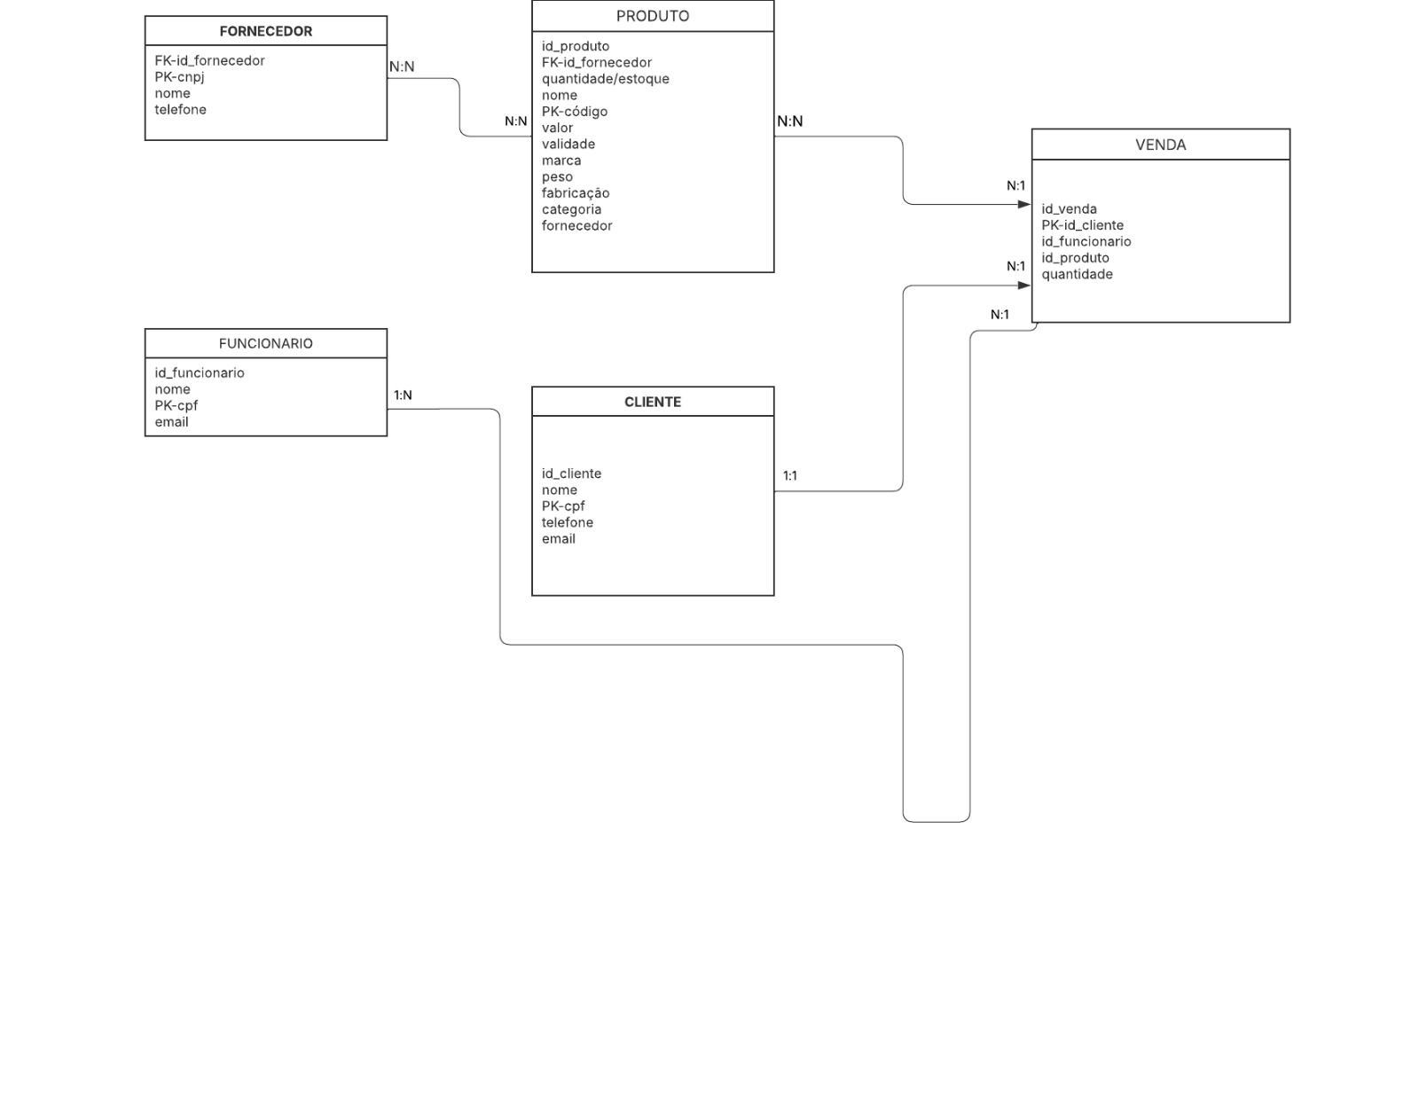

3. Modelagem Física

Por fim, a modelagem física é onde se define como os dados serão armazenados de fato no banco de dados, levando em conta aspectos técnicos como o tipo de armazenamento e os índices para otimizar as consultas. Nessa etapa, o foco é garantir que o sistema seja rápido e eficiente.

